- 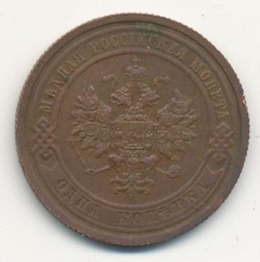
- 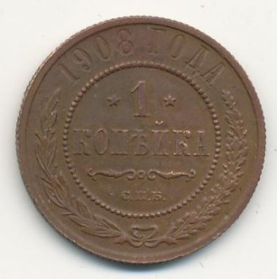
В этот год правил(а): Николай II Александрович

Материал: | медь
Тираж: | 40 миллионов
Вес: | 3.28 грамм
Стоимость разновидностей:
СПБ | 20 руб.
*Цена монеты указана для качества VF.

